Arbeitsblatt 1: Ideenfindung

Um eine interessante Idee zu finden, ist die MOSE-Methode ein gutes Hilfsmittel, weil hilft zu strukturieren.

Bei dieser Methode wird ein Thema in die Kategorien „Menschen“, „Orte“, „Sachen“ und „Ereignisse“ aufgeteilt. Hat man sich zum Beispiel für einen Ort entschieden, überlegt man sich, welche Menschen, Sachen und Ereignisse für diesen Ort typisch sind. Daraus kann sich die Idee für eine Geschichte ergeben, denn nun hat man Anhaltspunkte für die weiteren Überlegungen. An folgenden Beispielen wird die Methode deutlich:

Menschen | Orte | Sachen | Ereignisse
Wissenschaftler | Labor  Sternwarte | Reagenzglas  Fernglas | missglückter Versuch  Besprechung
Softwareentwickler | Serverraum | Computer, Tablet | Besprechung
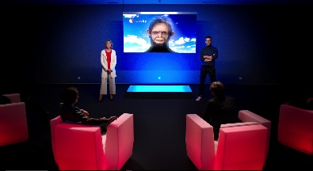

Der Kern einer Geschichte könnte sein:

Ein Wissenschaftler hat in seiner Sternwarte etwas Unbekanntes beobachtet und teilt seine Beobachtung während einer Besprechung seinem Team mit.

oder:

Ein Softwareentwickler entdeckt etwas Merkwürdiges und überprüft das im Serverraum. Auf seinem Laptop stellt er fest, dass alle Rechner in der Firma einen Virus haben und teilt es auf einer Besprechung seinem Team mit.

Die Gruppe überlegt sich nun mindestens vier verschiedene Ideen. Dann einigt sich die Gruppe auf eine Idee, die mindestens zwei Kriterien erfüllen sollte:

- Sie muss visuell interessant sein, das heißt, die Idee sollte viele Bilder liefern können
- Sie muss ungewöhnlich sein, das heißt, sie sollte etwas Besonderes, nicht
ganz Alltägliches sein.

Diese Idee wird kurz und knapp in der Klasse vorgestellt mit dem Ziel, die Mitschüler von der Idee zu überzeugen. Und natürlich könnt ihr die Idee auch in Bildern skizzieren.

In der folgenden Tabelle können die MOSE-Eintragungen vorgenommen werden.

Ereignisse

Sachen
Orte
Menschen

Idee:____________________________________________________________________________________________

